Temat: U lekarza – 10.06.2020
(opr. A. Niczyj, A. Mężyńska, E. Jankiewicz)
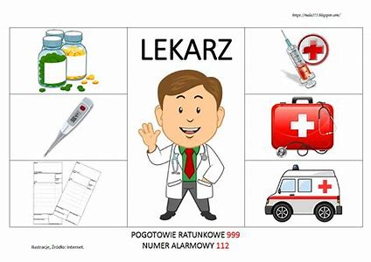
1.Rozpoczynamy zajęcia rozgrzewką. Poskacz przy piosence:
https://www.youtube.com/watch?v=LNouuY9zrKQ
2. Posłuchaj piosenki, spróbuj zaśpiewać refren:
https://www.youtube.com/watch?v=u_2RTNZvFrc
3.Obejrzyj film, wymień nazwy zawodów, podziel nazwy na sylaby, wymień głoskę na początku wyrazu.
https://www.youtube.com/watch?v=Ck6ciCRw5b4
4.Rozwiązuj zagadki:
https://www.youtube.com/watch?v=9EoNky3ESOA
5.Kto to jest?
Z troską pochyla się nad Tobą,
bo wie, jak zmagać się z chorobą.
Mierzy Ci temperaturę
i martwi się, gdy idzie w górę.
-czym zajmuje się lekarz?
-jakich narzędzi używa w swojej pracy?
-jak nazywa się lekarz, który leczy dzieci?
PEDIATRA
6. Opowiedz co dzieje się na obrazku?:
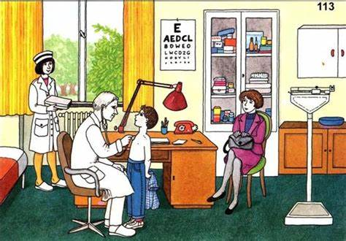
7.Pokoloruj obrazek:
https://www.kolorowankionline.net/u-lekarza
8. Posłuchaj bajki:
https://www.youtube.com/watch?v=aEcq4E6dUr4

